Звуковое оповещение
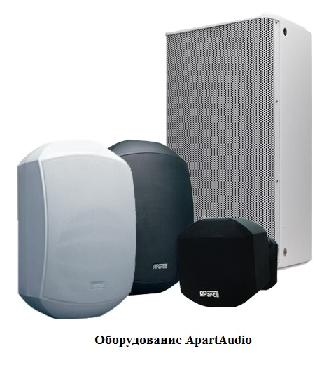
сети ресторанов «Урюк кафе» («Темпл Бар»).
Звуковое оповещение для ресторана или бара – является одним из основных факторов, влияющих на комфортное времяпрепровождение людей в данных заведениях, предназначенных для отдыха, проведения в них семейных торжеств, корпоративных вечеринок, праздников, деловых встреч. На протяжении уже более двух лет одним из постоянных клиентов нашей компании ТоргАудио является сеть ресторанов «Урюк кафе», они же «Темпл Бар». Рестораны и бары этой сети относятся к уровню премиум класса и поддерживают свою высокую марку. Постоянными гостями данной сети ресторанов являются очень известные и уважаемые в нашем городе, и не только люди. Соответственно, звуковое оповещение для ресторана или бара должно быть на самом высоком уровне. Звуковое оповещение для ресторана, требования к нему сетью «Урюк кафе» предъявляются предельно максимальные. Максимальные требования предъявляются не только к качеству звука, но и к надежности работы всей аудиосистемы. Соответственно, речь о применении аналогов дорогих брендов, каких-то подделок, либо еще чего-то подобного, даже не может идти.
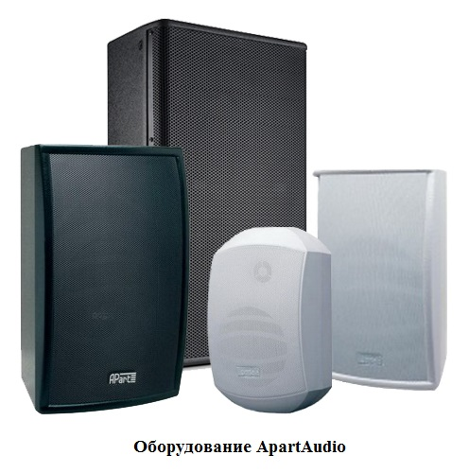
Каждый бар, каждый ресторан сети «Урюк кафе» отличается своим эксклюзивным дизайном. Как правило, по площади помещения зачастую идет речь о нескольких помещениях и нередко на два этажа, соответственно, само распределение звука должно быть идеальным даже на больших площадях, таких как триста, четыреста, семьсот, восемьсот квадратных метрах и на звуковое оповещение для ресторана акцентируется особое внимание. При этом динамики должны не только отлично встраиваться в стены, но и быть хорошо интегрированы в дизайнерские решения интерьера. Следовательно, звуковое оповещение для ресторана в плане оснащения оборудованием должно соответствовать самому высокому уровню не только технически, но и эстетически. Исходя из данных требований, основными колонками, которые наша компания обычно использует для монтажа для данной сети ресторанов, являются APart MASK 6 TR бренда ApartAudio, обладающими рядом несомненных преимуществ. Основное достоинство данной марки в том, что колонки отличаются высокой степенью надежности, полностью защищены от короткого замыкания, обладают красивым эксклюзивным дорогим дизайном. В комплекте к колонкам идет поворотный кронштейн, который позволяет отрегулировать направление звука колонки с точностью до одного градуса в любой плоскости, что тоже немаловажно в таком вопросе, как звуковое оповещение для ресторана. В пользу надежности колонок говорит и тот факт из нашего опыта, что данные колонки дизайнеры, чтобы вписать их в интерьер помещения, красили вручную, так как в штатном цвете они идут белого или черного цвета. Даже после такой окраски, включая покраску из баллончика с пульверизатором, все колонки замечательно работают. Еще одним плюсом данного типа динамиков является то, что благодаря большому диффузору, имеющему площадь в шесть дюймов, колонка не только может качественно воспроизводить высокие и средние частоты, но также при правильной регулировке громкости и благодаря частотным характеристикам динамиков, данная система может обойтись без сабвуферов. Хотя в принципе, на большинстве объектов эта система не дополняется отдельными сабвуферами, поэтому мы добиваемся максимально ровного и качественного звучания на всей площади заведения.
Важным и интересным моментом является то, что более чем за два года эксплуатации в режиме нон-стоп, ни в одном из сети ресторанов и баров «Урюк кафе» не испортился ни один динамик, а это говорит о том, что в качестве оборудования, нашего проектирования, монтажа сомневаться не приходится.
Звуковое оповещение для ресторана, бара, дискотеки, кафе является нашей работой, которую мы всегда выполняем профессионально.

